**Задача 4**

Для заданной схемы балки (рис. 3) требуется определить опорные реакции, построить эпюры изгибающих моментов, найти максимальный момент Мmax и подобрать стальную балку двутаврового поперечного сечения при [σ] = 160 МПа. Данные взять из табл. 4.1. Осевые моменты сопротивления Wz взять из табл. 4.2

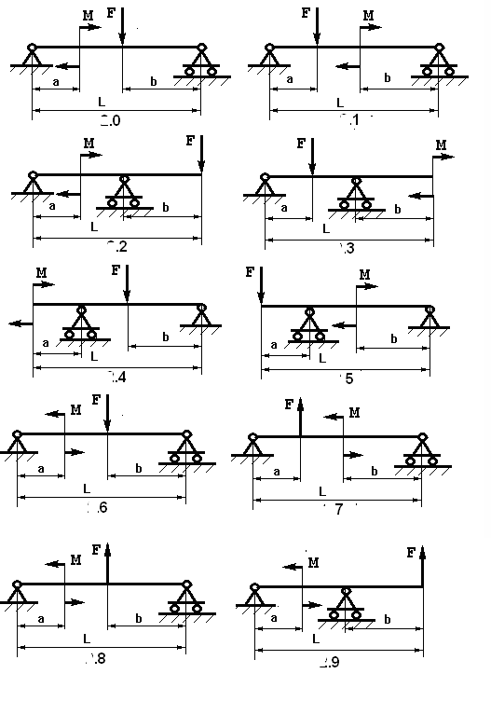

Рис.4

Таблица 4.1

|  |  |  |  |  |  |
| --- | --- | --- | --- | --- | --- |
| Варианты | a, м | b, м | l, м | Изгибаю-щий момент М, кН*м | Сосредо-точенная сила F, кН |
| 0 | 2,0 | 3,2 | 10 | 7 | 20 |
| 1 | 2,2 | 3,4 | 10 | 7 | 19 |
| 2 | 2,4 | 3,6 | 11 | 8 | 18 |
| 3 | 2,6 | 3,8 | 11 | 8 | 16 |
| 4 | 2,8 | 4,0 | 12 | 9 | 15 |
| 5 | 3,0 | 4,2 | 12 | 9 | 14 |
| 6 | 3,2 | 4,4 | 13 | 10 | 13 |
| 7 | 3,4 | 4,6 | 13 | 10 | 12 |
| 8 | 3,6 | 4,8 | 14 | 11 | 11 |
| 9 | 3,8 | 5,0 | 14 | 11 | 10 |

**Пример 2.** Для заданной схемы балки (рис. 2,а) требуется написать выражения поперечных сил и изгибающих моментов для каждого участка в общем виде, построить эпюры Q и М, найти максимальный момент Мmax и подобрать стальную балку двутаврового поперечного сечения при [σ] = 160 МПа, если L=10м, а=5м, b=2м, М=8 кНм, F=18 кН.

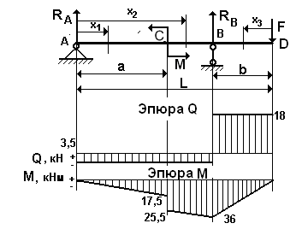

Рис.2,а

**Решение.** 1. Определяем опорные реакции. Так как горизонтальная нагрузка отсутствует, то опора А имеет только вертикальную реакцию RA. Составляем уравнения равновесия в виде моментов всех сил относительно точек А и В.





откуда находим

,.

Для проверки составим уравнение равновесия на вертикальную ось:



2.Построение эпюр Q и М.

Воспользуемся правилом знаков. Если внешняя сила слева от сечения направлена вверх, то она создает положительную поперечную силу и изгибающий момент. Внешняя сила справа от сечения , направленная вниз создает положительную поперечную силу и отрицательный изгибающий момент.

Если внешний сосредоточенный момент слева от сечения направлен по часовой стрелке, то он создает положительный изгибающий момент. Внешний сосредоточенный момент справа от сечения, направленный против часовой стрелки, создает положительный изгибающий момент.

Рассмотрим первый участок: .

, ,



Рассмотрим второй участок: .

, ,

Рассмотрим третий участок ( идем от правого края): .

, ,



По полученным значениям строим эпюры Q и М (рис.2,а).

После построения эпюр внутренних усилий контролируем их правильность.

На эпюре Q в месте приложения сосредоточенных сил наблюдаются скачки на величину и в направлении этих сил. На эпюре М в месте, где приложен сосредоточенный момент, имеет место скачок на величину и в направление этого момента. Там, где приложена сосредоточенная сила, на эпюре моментов прямая меняет угол наклона.

3. Подбор сечения.

По эпюре моментов определяем значение максимального изгибающего момента *Мmax*=36кНм (.*Мmax* берем по модулю).

Из условия прочности по нормальным напряжениям

,

откуда .

По сортаменту прокатной стали выбираем двутавр №22 с WZ=232 cм3.

**Таблица 4.2**

